Выполнила студентка 213 группы

Сакара А. И.

**Отчёт по практической работе №12**

**Тема:** Изучение эмуляторов операционных систем. Установка операционной системы. Восстановление системы после сбоев.

**Цель работы:** приобрести практические навыки по работе с установкой операционной системы.

**Ход работы:**

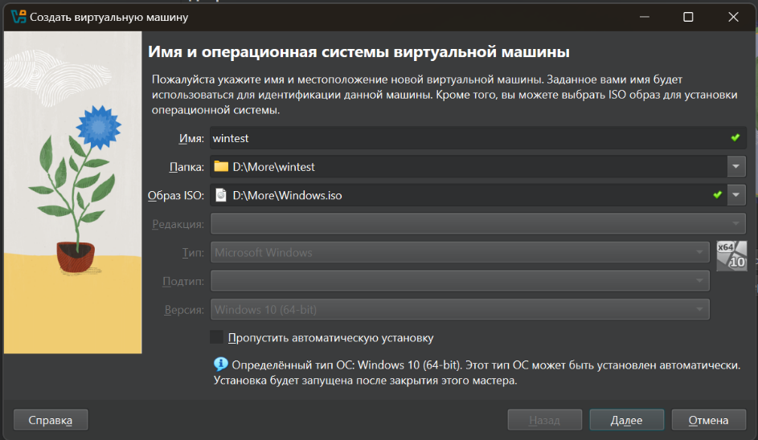**Задание 1.** Указываем образ и название виртуальной машины.

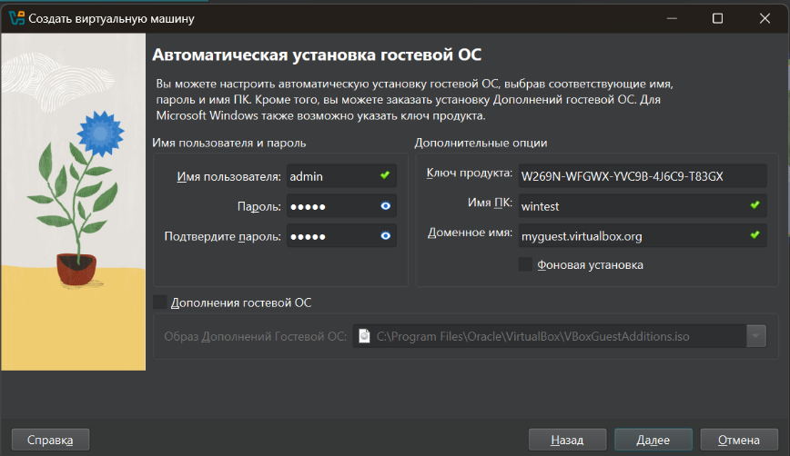**Задание 2.** Задаем ключ активации и данные пользователя.

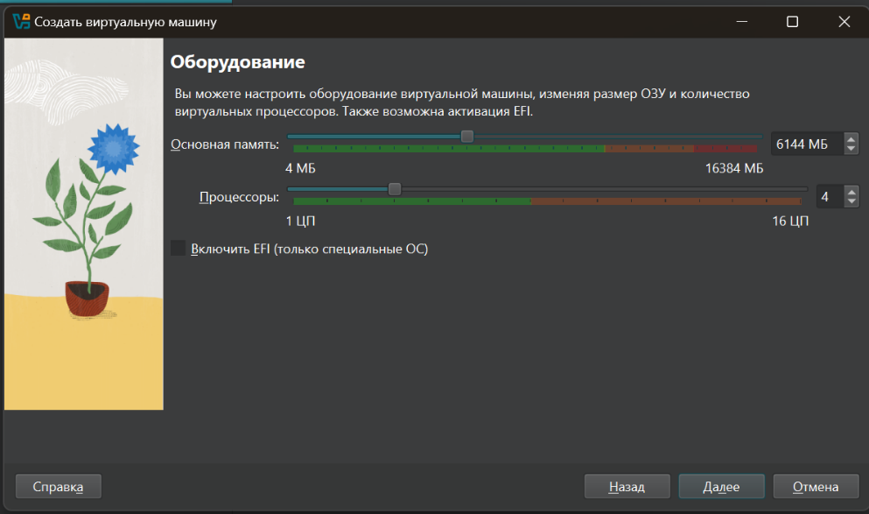**Задание 3.** Параметры для виртуальной машины.

**.**

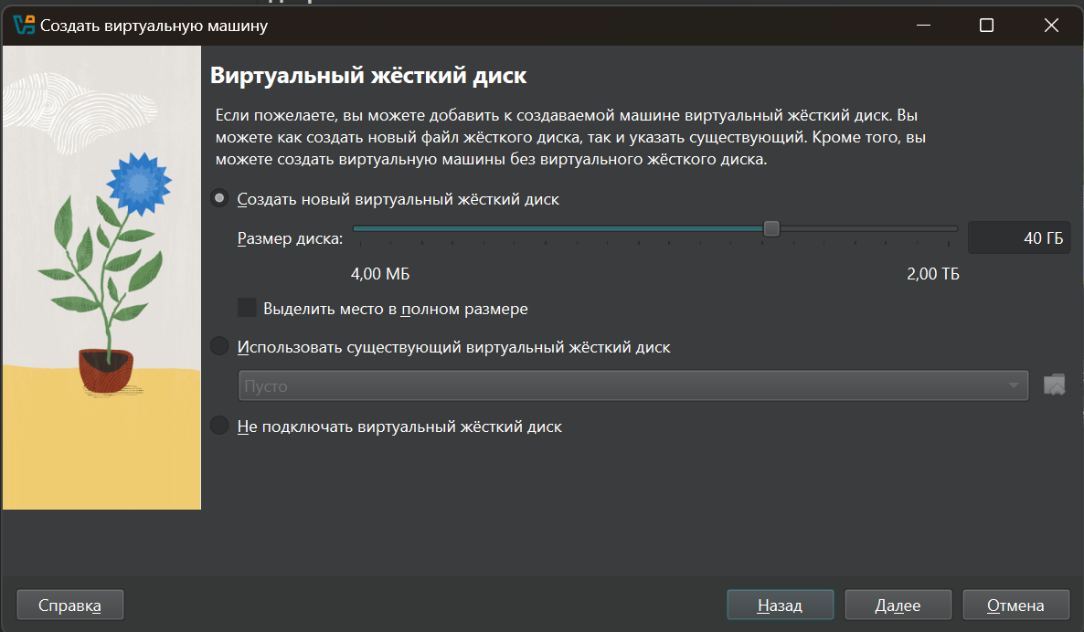 **Задание 4.** Выделяем место на диске.

**Задание 5.** Производим установку ОС.

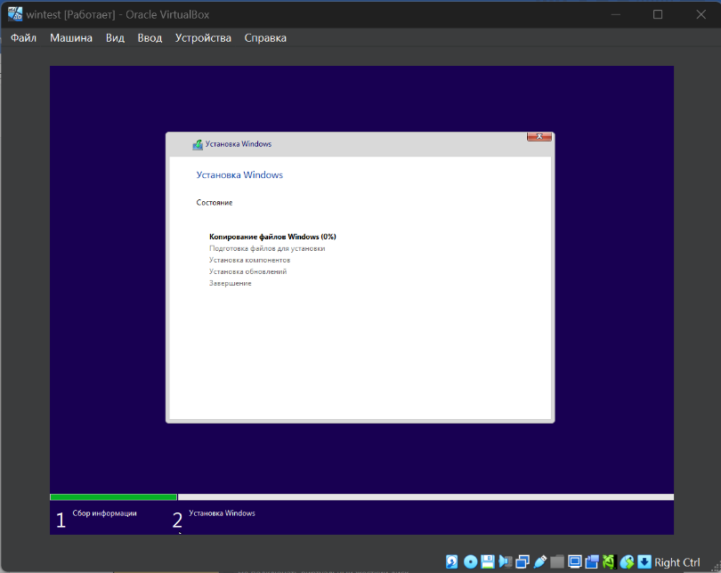

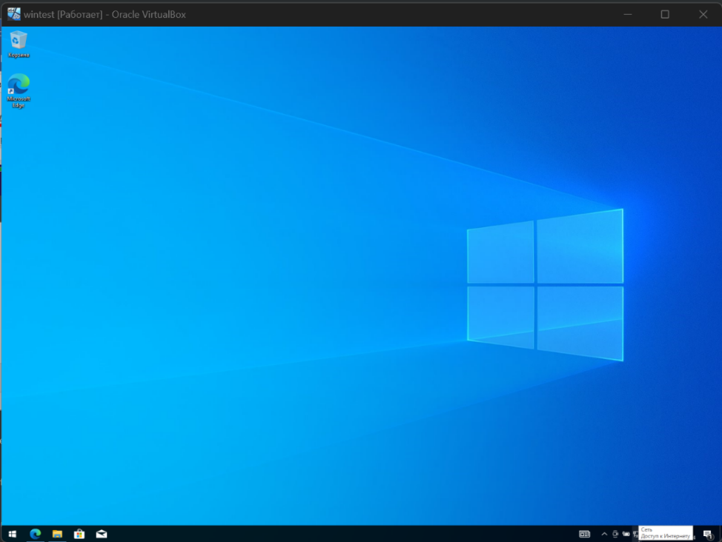**Задание 6.** Готовая система.

**Задание 7.** Восстановление системы.

# 

# Контрольные вопросы

**1. Что такое эмулятор операционной системы?**

Эмулятор операционной системы — это программа, которая имитирует поведение другой операционной системы или аппаратной платформы. Он позволяет запускать программы, написанные для одной системы, на другой системе, обеспечивая совместимость. Например, эмуляторы Android позволяют запускать мобильные приложения на ПК, а Wine позволяет запускать Windows-программы на Linux.

Основные характеристики:

Эмуляция полного окружения (процессор, память, устройства ввода/вывода).

Не требует оригинального оборудования.

Может быть медленнее из-за полной имитации аппаратного уровня.

**2. Что такое виртуализация?**

Виртуализация — это технология, которая позволяет создавать несколько виртуальных сред на одном физическом устройстве. Она абстрагирует аппаратное обеспечение от операционной системы, позволяя запускать несколько ОС или приложений изолированно друг от друга.

Основные виды виртуализации:

Серверная виртуализация: разделение серверного оборудования на несколько виртуальных серверов.

Сеточная виртуализация: объединение физических сетей в виртуальные.

Десктопная виртуализация: создание виртуальных рабочих столов для пользователей.

Примеры технологий виртуализации:

VMware, Hyper-V, KVM, VirtualBox.

**3. Что такое виртуальная машина?**

Виртуальная машина (ВМ) — это программная среда, которая эмулирует аппаратное обеспечение компьютера. Она позволяет запускать операционные системы и приложения изолированно от основной системы (хост-системы).

Компоненты ВМ:

Гостевая операционная система (guest OS).

Виртуализированное аппаратное обеспечение (процессор, память, диск).

Гипервизор (программное обеспечение для управления ВМ).

Примеры виртуальных машин:

VirtualBox, VMware Workstation, Hyper-V, QEMU.

**4. Для каких целей и задач используют виртуальную машину?**

Основные цели и задачи:

Тестирование программного обеспечения: безопасная среда для проверки новых приложений или обновлений.

Изоляция: запуск программ в изолированном окружении для предотвращения вреда основной системе.

Мульти-ОС: одновременный запуск нескольких операционных систем на одном устройстве.

Разработка и отладка: удобство разработки программ для разных платформ.

Экономия ресурсов: консолидация серверов для снижения затрат на оборудование.

Образование: обучение работе с различными операционными системами без необходимости физического оборудования.

Резервное копирование и миграция: создание и перенос копий системы между различными устройствами.

Преимущества:

Гибкость в управлении окружениями.

Высокий уровень безопасности за счет изоляции.

Удобство масштабирования и тестирования.

Недостатки:

Потери производительности по сравнению с физическим оборудованием.

Зависимость от мощности хост-системы.

**Вывод:** Яприобрел практические навыки по работе с установкой операционной системы.

**Вывод:** Яприобрела практические навыки по работе с файловым менеджером Total Commander и изучить утилиты для диагностики сетевых подключений.